附件1

临县妇女“两癌”检查项目领导小组

组 长：雒丽霞 县政府副县长
副组长：李烽峰 县卫生健康和体育局局长
薛菊菊 县妇女联合会主席
李谈平 县财政局局长
成 员：刘浩祥 县卫生健康和体育局党组成员
郝芳芳 县妇女联合会副主席
郝大勇 县财政局党组成员
严建伟 县妇幼保健计划生育服务中心主任
各乡镇乡镇长
领导组下设办公室，办公室设在县卫生健康和体育局。
主 任: 李烽峰 县卫生健康和体育局局长
成 员：刘浩祥 县卫生健康和体育局党组成员
严建伟 县妇幼保健计划生育服务中心主任
张应平 县卫生健康和体育局公卫股股长

附件2

临县妇女“两癌”检查项目技术指导组

一、宫颈癌检查项目组
高清娥 县妇计中心妇产科副主任医师
曹东连 县人民医院妇产科副主任医师
孙唤明 县妇计中心妇产科副主任医师
李婵秀 县妇计中心妇产科副主任医师
薛辛平 县中医院妇产科副主任医师
二、乳腺癌检查项目组
秦月平 县妇计中心妇产科副主任医师
问继连 县妇计中心妇产科副主任医师
梁利平 县妇计中心妇产科副主任医师
刘建连 县妇计中心B超室副主任医师

附件3

宫颈癌检查流程

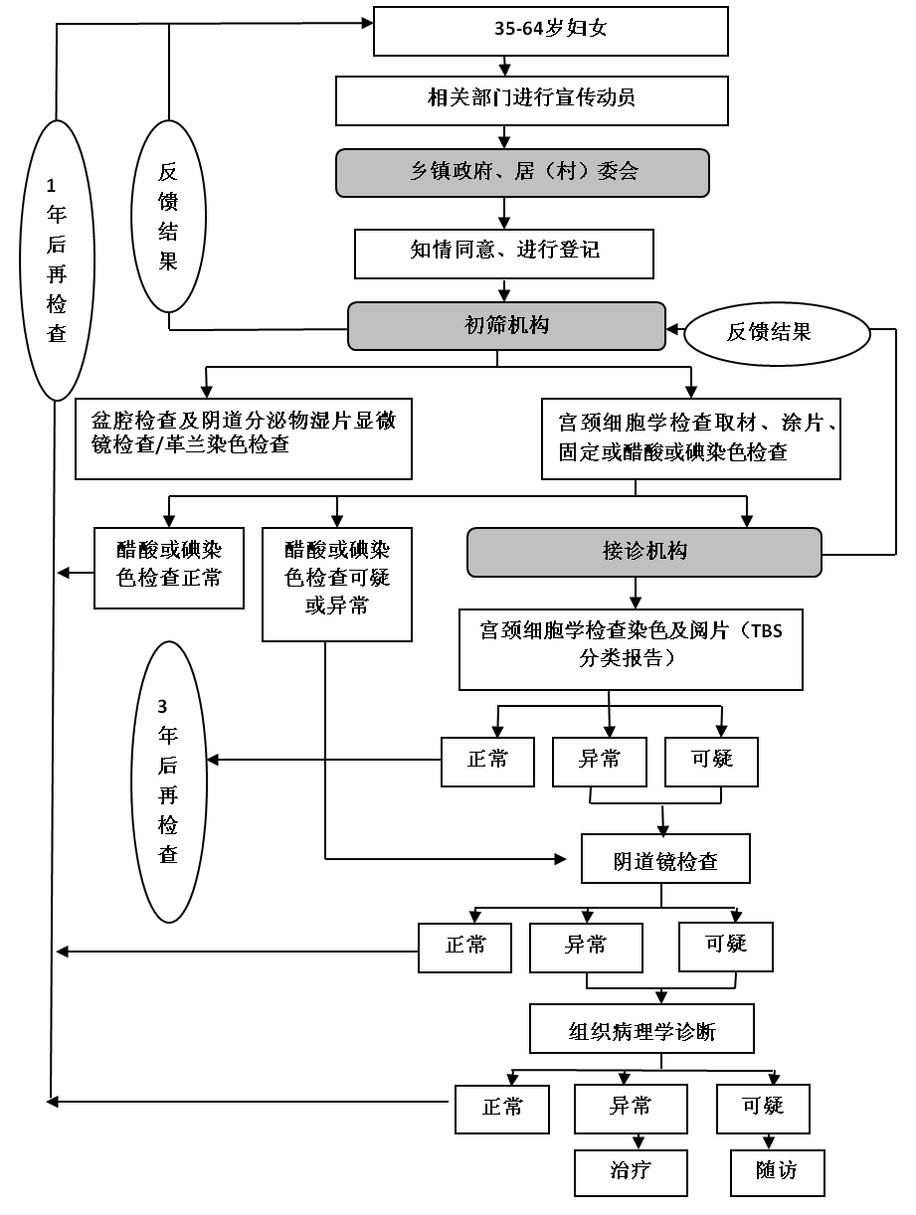

附件4

乳腺癌检查流程图

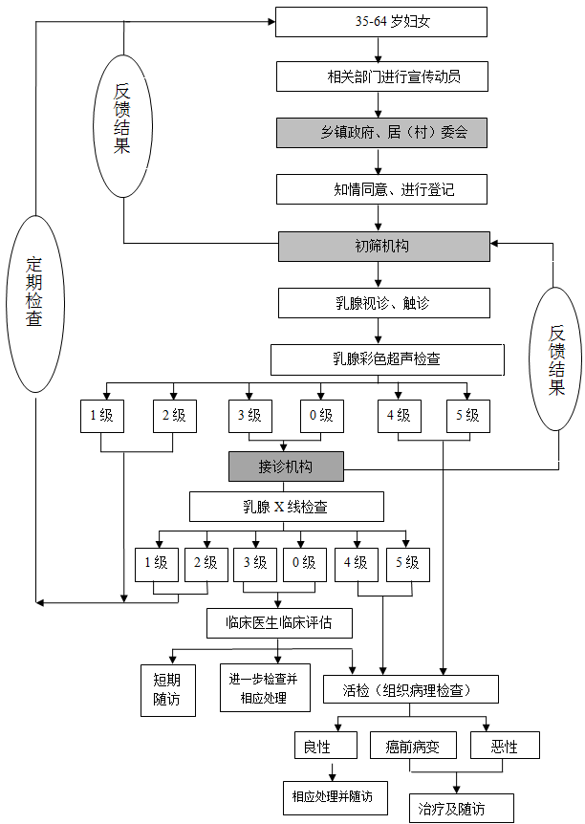
附件5

妇女“两癌”自愿免费检查
知情同意书

为保障妇女的生殖健康，早期发现危及妇女健康的常见疾病，决定为35岁-64岁妇女免费进行宫颈癌、乳腺癌和生殖道感染检查。
本次检查只是初步检查，不是最后的诊断。如果本次检查未发现异常，请继续定期检查；如果有可疑异常情况，请前往指定的医疗机构做进一步检查和治疗。
如果您是适龄妇女，愿意参加本次检查，请在本知情同意书上签名。本次检查要耽误您半天时间，我们将竭诚为您提供服务，并对您的个人信息给予保密。
本人已经完全了解检查的有关事宜，同意参加检查。
签名：
日期：

附件6
临县妇女“两癌”检查任务分配表

乡 镇 | 任务数
三 交 | 428
林家坪 | 216
车 赶 | 114
碛 口 | 265
湍水头 | 137
招 贤 | 101
临 泉 | 390
白 文 | 332
玉 坪 | 145
木瓜坪 | 137
城 庄 | 207
安 业 | 180
大 禹 | 312
兔 坂 | 171
青凉寺 | 123
八 堡 | 114
雷家碛 | 132
克 虎 | 95
刘家会 | 236
丛罗峪 | 146
石白头 | 164
曲 峪 | 209
安家庄 | 146
合计 | 4500

